# Curso de HTML5 y CSS3 parte 1: Mi primera página web

# Clase 1: Marcación del primer texto

# Definiendo texto:

Html = Lenguaje de marcación de texto

Titulo = h#. 6 niveles.

Parrafos = p

# Mejorando el texto:

Negrilla = Strong

destacar = em

# Lo que aprendimos:

* Una introducción al HTML y sus etiquetas.
* Cómo definir el título y los párrafos de un texto, utilizando las etiquetas <h1> y <p>, respectivamente.
* Como dar destaque para algunas informaciones de texto, dejándolas en negrito, utilizando la etiqueta <strong>.
* Como dar énfasis para algunas informaciones de texto, dejándolas en itálico, utilizando la etiqueta <em>.

# Clase 2: Separación de contenido y informaciones

# Estructura básica:

<!DOCTYPE *html*> = declaramos la versión de html.

<html> </html> = formato de inciio y final html.

# Pasando datos para el navegador:

<meta *charset*="UTF-8"> = declaramos el idioma.

<html *lang*="es"> = idioma

 <title></title> = titulo pagina

# Separando contenido e información:

<head></head> = etiquetas informativas

<body></body> = etiquetas de contenido

# Lo que aprendimos:

* A definir la estructura básica del HTML.
* Con la etiqueta DOCTYPE, definimos cuál versión de HTML estamos utilizando.
* La etiqueta <html>, marca el contenido a ser renderizado en el navegador. Dentro de esta etiqueta, podemos definir el lenguaje de la página, a través de la propiedad lang.
* Cómo pasar las informaciones del *encoding* de nuestra página para el navegador, a través de la etiqueta <meta> y de la propiedad charset.
* Cómo definir el título de una página, a través de la etiqueta <title>.
* Cómo separar las informaciones que están siendo pasadas para el navegador, utilizando la etiqueta <head>.
* Cómo separar el contenido de la página, utilizando la etiqueta <body>.

# Clase 3: Trabajando con CSS

# Comenzando con Css:

CSS = Hojas de estilo en cascada.

*style*="font-size: 20px; text-align: center;" = modificamos tamaño texto y centramos.

# Organizando el estilo:

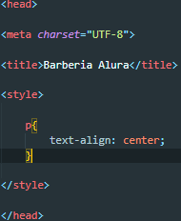

Definimos estilo en head y le damos un estilo global a las etiquetas p.

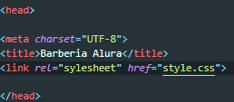

Llamo a style ccs.

# Alterando el color:

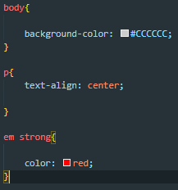

Style.css.

# Extra – Colores hexadecimales:

Hexadecimal = Combinación de números de 0 a 9 y 6 primeros números del abecedario.

# Lo que aprendimos:

* A configurar la presentación de los textos: alineamiento (text-align), tamaño de la fuente (font-size), el color del fondo (background) y el color del texto (color).
* **CSS inline**: adicionar estilos CSS en la misma línea donde tenemos nuestra etiqueta HTML.
* La etiqueta **<style>**: dentro de esta etiqueta podemos colocar marcaciones de CSS referentes a los elementos que tenemos en nuestro HTML.
* La presentación del CSS como un archivo externo.
* Cómo funciona el estilo en cascada del CSS.
* Cómo importar un archivo externo de CSS dentro de nuestra página HTML.
* Cómo representar colores en el CSS: 1) a través del nombre del color en inglés, 2) a través de su representación hexadecimal y 3) a través del RGB.

# Clase 4: Estilizando imágenes

# Identificador de elemento y etiqueta de imagen:



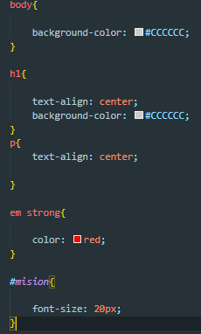

# Css para imágenes:

# 

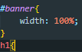

# Extra – Equipo FrontEnd:

# 

# 

# Lo que aprendimos:

* Cómo reestructurar nuestro código, removiendo los estilos CSS inline y colocándolos en el archivo CSS externo.
* Cómo crear un identificador para marcar específicamente un elemento: cómo realizar esa referencia a ese identificador en el CSS.
* Cómo adicionar una imagen en nuestra página.
* Cómo ajustar la altura del elemento, a través de la propiedad height.
* Cómo ajustar la anchura del elemento, a través de la propiedad width.
* Cómo ajustar el margen interno del elemento, a través de la propiedad padding.
* Cómo ajustar el margen extern del elemento, a través de la propiedad margin.
* Cómo se conforma normalmente un equipo de front-end hoy en día.

# Clase 5: Lista y divisiones del contenido

# Trabajando con listas:

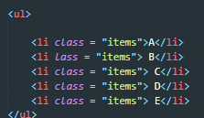

# Divisiones de contenido:

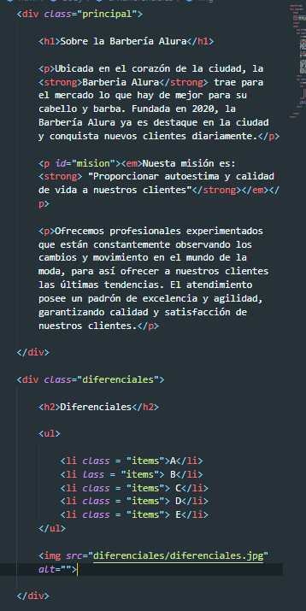

# Inline y Block:

# 

# Lo que aprendimos:

* Conocimos las listas (ordenadas y no ordenadas), trabajamos con listas no ordenadas.
* Vimos que para cada ítem de la lista necesitamos usar la etiqueta <li>.
* El concepto de las clases en el CSS, estas sirven para marcar ítems, solo que podemos replicar los estilos en varios elementos.
* Cómo referenciar una clase en el CSS.
* Divisores de contenido, utilizando la etiqueta <div>.
* Los comportamientos inline y block.

# Clase 6: Finalizando la pagina

# Encabezado:

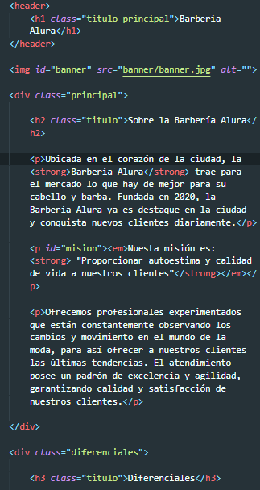

# Lo que aprendimos:

* El concepto de encabezado de página y como crearlo.
* Que no es recomendado crear estilos usando etiquetas, lo ideal es usar selectores de clases para todo.